Исх.: № 33 от 02.02.2020г.

№  п/п | Наименование товара | Код по ОКПД2,  код позиции КТРУ | Описание (характеристики) объекта закупки |  |  |  | Ед. изм. | Кол-во
 |  |  | № п/п | Наименование показателя  (неизменяемое) | Значения показателей, которые не могут изменяться  (неизменяемое) | Максимальное и (или) минимальное значение показателей (конкретное значение показателя устанавливает участник закупки)
1 | 2 | 3 | 4 | 5 | 6 | 7 | 8 | 9
1 | Кабель связи симметричный | 27.32.13.154 | 1.1 | Назначение | для наружной прокладки |  | Километр;^тысяча метров | 0,915
 |  |  | 1.2 | Тип конструкции кабеля | U/UTP - кабели неэкранированные (кабели без общего экрана и без индивидуального экрана по элементам скрутки)
 |  |  | 1.3 | Тип скрутки элементов | ТР - парной скрутки
 |  |  | 1.4 | Материал оболочки | PVC - поливинилхлоридный пластикат
 |  |  | 1.5 | Тип по исполнению в части показателей пожарной безопасности по категории А |  | нг(A)-LS - не распространяющие горение при групповой прокладке, с пониженным дымо- и газовыделением;  и/или нг(A)-HF - не распространяющие горение при групповой прокладке и не выделяющие коррозионно-активных газообразных продуктов при горении и тлении
 |  |  | 1.6 | Число витых пар | 4
 |  |  | 1.7 | Номинальный диаметр токопроводящих жил | 0,51 мм
 |  |  | 1.8 | Тип по рабочему диапазону частот | категории 5е - до 100 МГц
 |  |  | 1.9 | Тип конструкции токопроводящей жилы | однопроволочный
 |  |  | 1.10 | Материал проводника кабеля | Медь
 |  |  | 1.11 | Номинальный диаметр по оболочке |  | не менее 5,1 мм
 |  |  | 1.12 | Емкость складской упаковки | 305 м
Изображение Товара приведено Заказчиком справочно, в целях определения стилистики. Требования к обязательному предоставлению соответствия изображению не устанавливается.

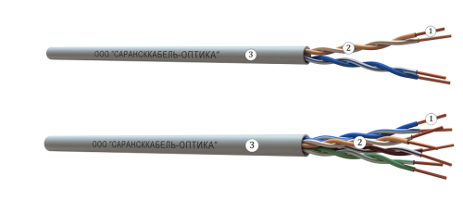
- Медный проводник диаметром 0,51 мм (24 AWG)
- Полиэтиленовая изоляция с индивидуальной цветовой маркировкой каждой изолированной жилы
- Внешняя оболочка: PVC (ПВХ), нг(А)-HF, нг(А)-LS
2 | Провод на номинальное напряжение до 450/750 В переменного тока или 1000 В постоянного тока | 26.51.60.000-00000003 | 2.1 | Марка | ПВС |  | Километр;^тысяча метров | 0,3
 |  |  | 2.2 | Номинальное сечение токопроводящих жил | 0.75 Квадратный миллиметр
 |  |  | 2.3 | Число токопроводящих жил | 2 Штуки
Изображение Товара приведено Заказчиком справочно, в целях определения стилистики. Требования к обязательному предоставлению соответствия изображению не устанавливается.

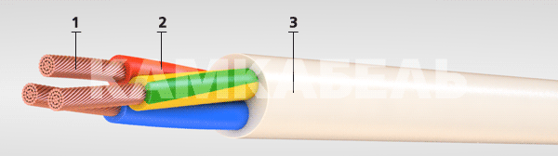

Пустые ячейки заполнению не подлежат.
Вносить изменения в наименования показателей не допускается.
Вносить изменения в неизменяемое значение показателя не допускается.

